Bariloche - 2019 / 2020
El Casco Art Hotel
Promoção
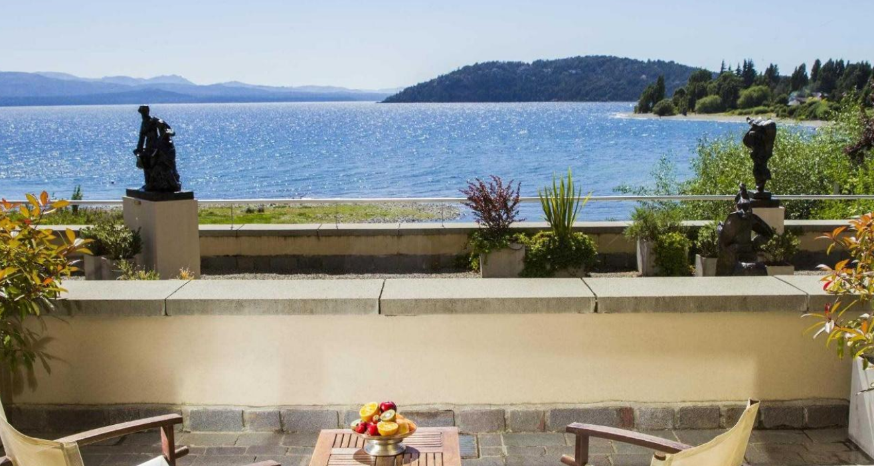

Promoção - 3ª noite free
Para 2 noites de hospedagem, o hotel oferece a 3ª noite free.
Condições:
• As 3 noites devem ser consecutivas
• Não acumulável com outras promoções
• Sujeito a disponibilidade

Validade:
De 01 Agosto 2019 a 30 Abril 2020 (exeto de 24 Dezembro 2019 a 02 Janeiro 2020)
O programa inclui:
- Café da manhã diário
- Welcome drink
- Traslados ao centro da cidade, em horários fixos
- Traslado somente de chegada, aeroporto/hotel

